《操作系统》课程实验报告
实验名称 | Linux命令及虚拟机 |  |  |  |  | 实验序号 | 1
姓 名 | 谢伟荣 | 系院专业 | 信管 | 班 级 | 17 | 学 号 | 10207170531
实验日期 | 2012年11月 |  | 指导教师 | 丘文峰 |  | 成 绩
一、实验目的和要求
1． 了解Linux操作系统的发行版本；
2 . 了解Vitural Box的使用；
3 . 掌握Red Hat Linux系统的安装方法；
4 . 熟悉Red Hat Linux操作系统的环境；
5 . 掌握Red Hat Linux系统下各类常用命令；
二、实验预习内容
1. 虚拟机的安装
2. 下载Red Hat Linux Server ISO安装软件包
三、实验设备
1. 硬件配置： 内存 1GB
硬盘： 8GB
2. 软件配置： 操作系统 WIN32 XP+irtualBox Red Hat Linux Server ISO安装软件包

四、实验内容及步骤
1．安装VirtualBox
2．安装Red Hat Linux
3．运行Red Hat Linux，在终端下输入命令

五、实验结果、分析与心得
1．ls 列举文件和目录；
ls -a 列举所有文件和目录；
mkdir 创建目录；
cd directory 改变当前目录；
cd 改变当前目录至home；
cd ~ 改变当前目录至home；
cd .. 改变当前目录至父目录；
pwd 显示当前目录的全路径
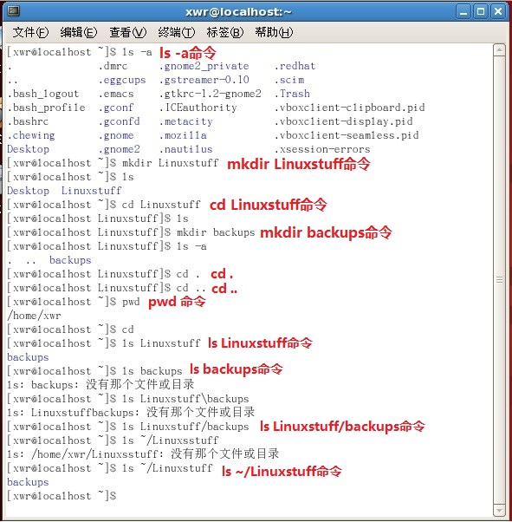

- cp file1 file2 拷贝file1并命名为file2
mv file1 file2 把file1移动或重命名为file2
rm file 删除文件
rmdir directory 删除目录
cat file 显示文件
less file 按页显示文件
head file 显示文件开头的若干行
tail file 显示文件结束的若干行
grep 'keyword' file 按关键字查找文件内容
wc file 统计文件的字数/词数/行数
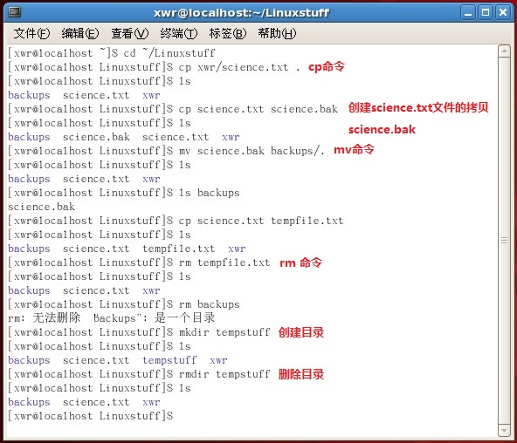

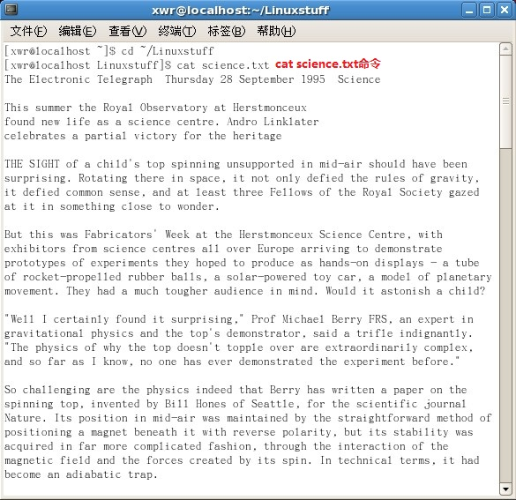

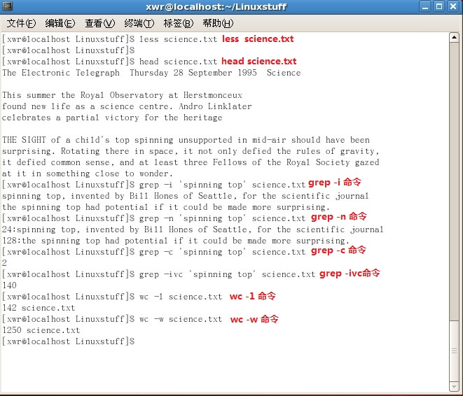

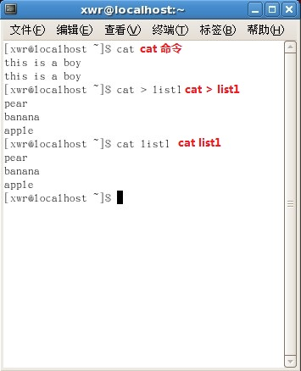

教师评语：

成绩:

教师签字：

实验报告编写说明：

- 实验名称和实验编号：填写以所用实验指导书内容为准；
- 系院专业：填写学生所在的系院和专业中文名称，可以简述（如计算机科学与技术）；
- 班级：填写学生所在的自然班号（7位）；
- 实验目的和要求、实验项目摘要：填写以所用实验指导书内容为准；
- 实验预习内容：填写学生实验前所做的准备情况（包括资料查阅和上机预学）；
- 实验结果与分析：填写实验结果完成情况和实验中所遇问题及解决方法（或体会）；
- 成绩：由指导教师填写，采用中文五级制。

注：* 实验报告填写时，注意输入信息的字体格式（宋体、五号），如果用复制应采用选择性粘贴的 “无格式文本”方法完成；
* 实验结果文件另外送交存档（文件目录存储结构由指导教师指定）。

